ФГБОУ ВО

Уфимский государственный авиационный технический университет

Кафедра ВМиК

**ОТЧЕТ**

по лабораторной работе №4

по дисциплине «Web-технологии»

Выполнили:

студенты гр. ПРО-411

Букатина В.В.

Елисеев М.А.

Кабирова Л.Р.

Проверила:

Воробьева Г.Р.

Уфа-2019

**ЛАБОРАТОРНАЯ РАБОТА 4**

**Использование API картографических сервисов при разработке веб-приложений**

**Целью** работы является получение практических навыков применения картографических данных в веб-приложениям с использованием средств API.

**Ход работы:**

1. Подключили к HTML-странице стили и скрипты ArcGIS API for JavaScript.

2. Добавили элемент div и присвоили его атрибуту id значение map.

3. Загрузили из API модули для создания карты и ее визуализации в двумерном формате.

4. Создали экземпляр класса Map (карта).

Скриншот:

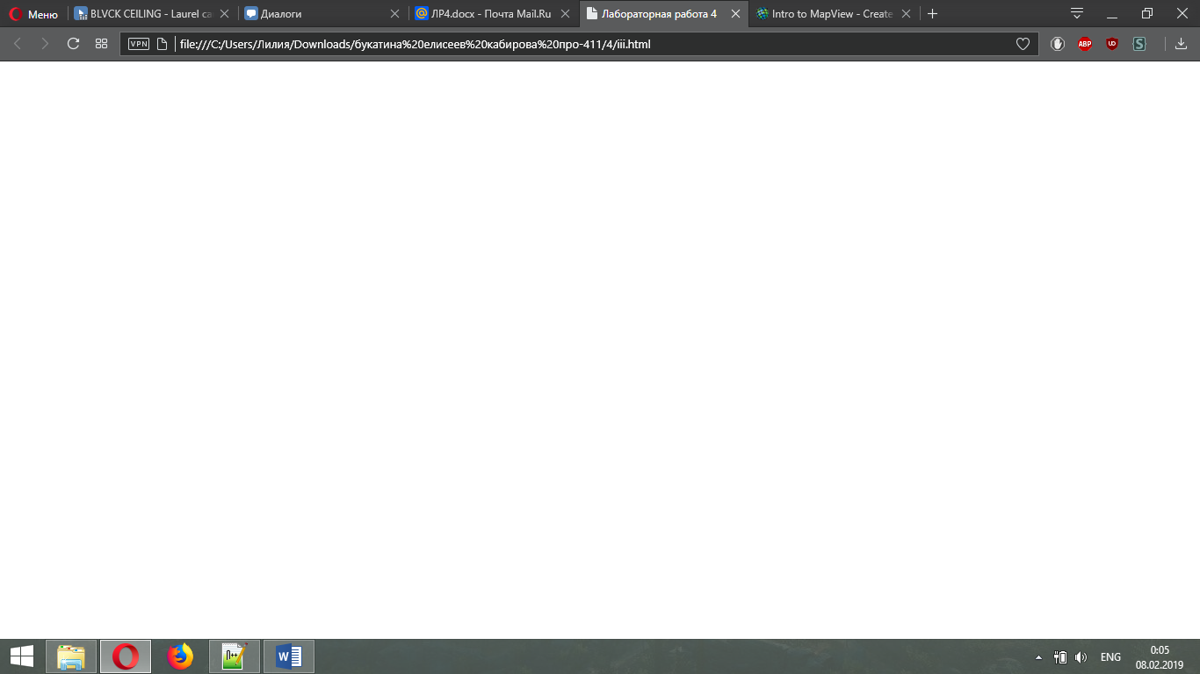

5. Привязали экземпляр карты к элементу div с id = "map".

Скриншот:

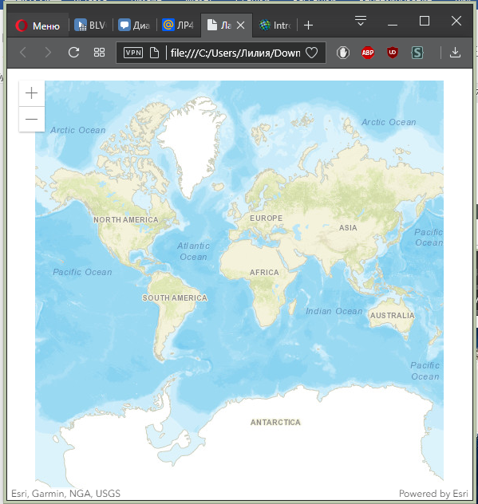

Изучили другие варианты базовых карт: satellite, hybrid, topo, gray, dark-gray, oceans, osm, national-geographic. Скриншоты:

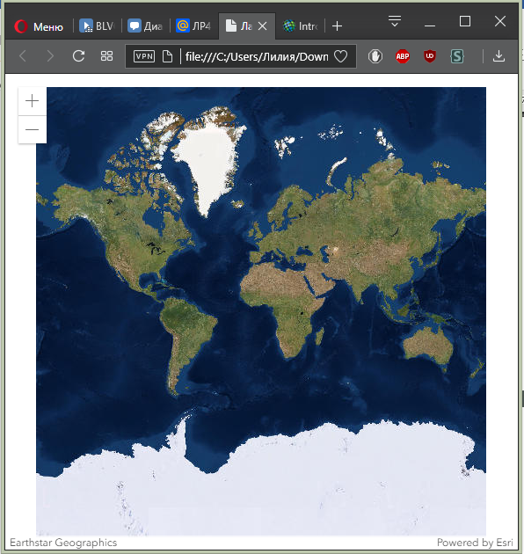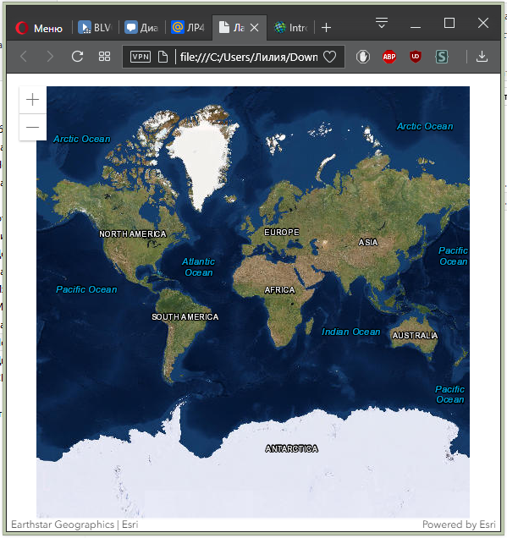

*satellite и hybrid*

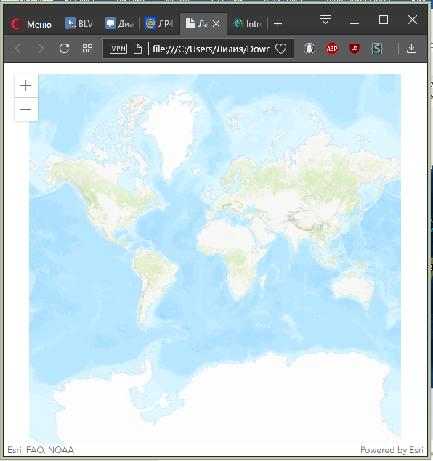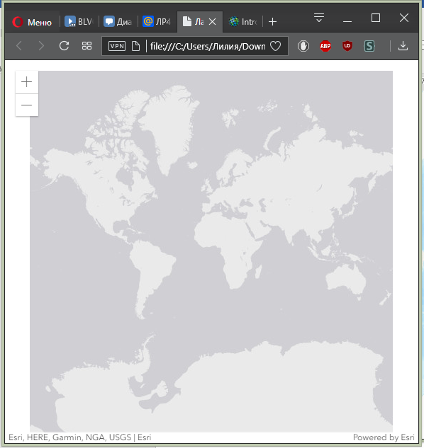

*topo и gray*

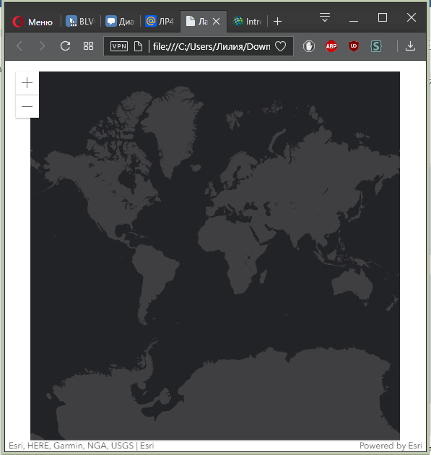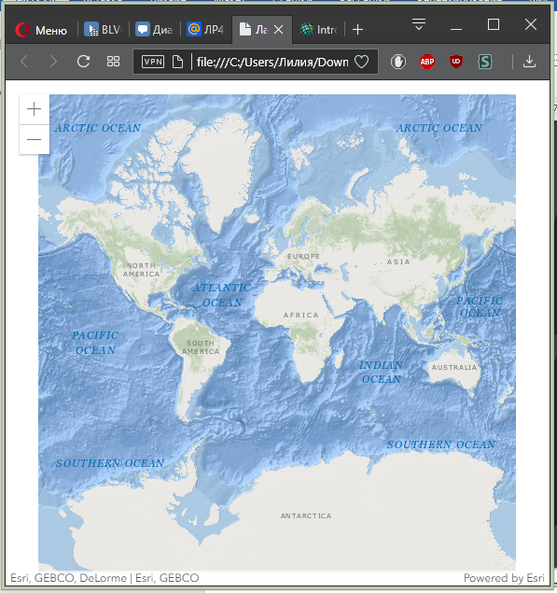

*dark-gray и oceans*

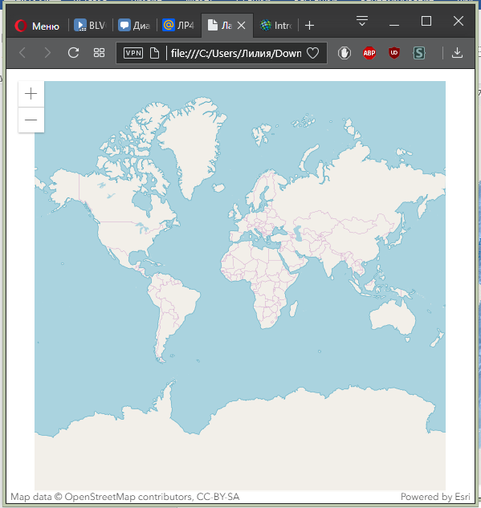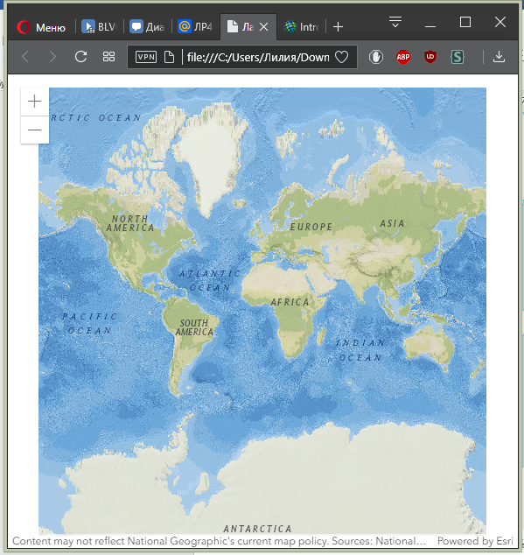

*оsm и national-geographic*

6. Добавить к созданной карте параметр масштаба, заданный по умолчанию.

Скриншот:

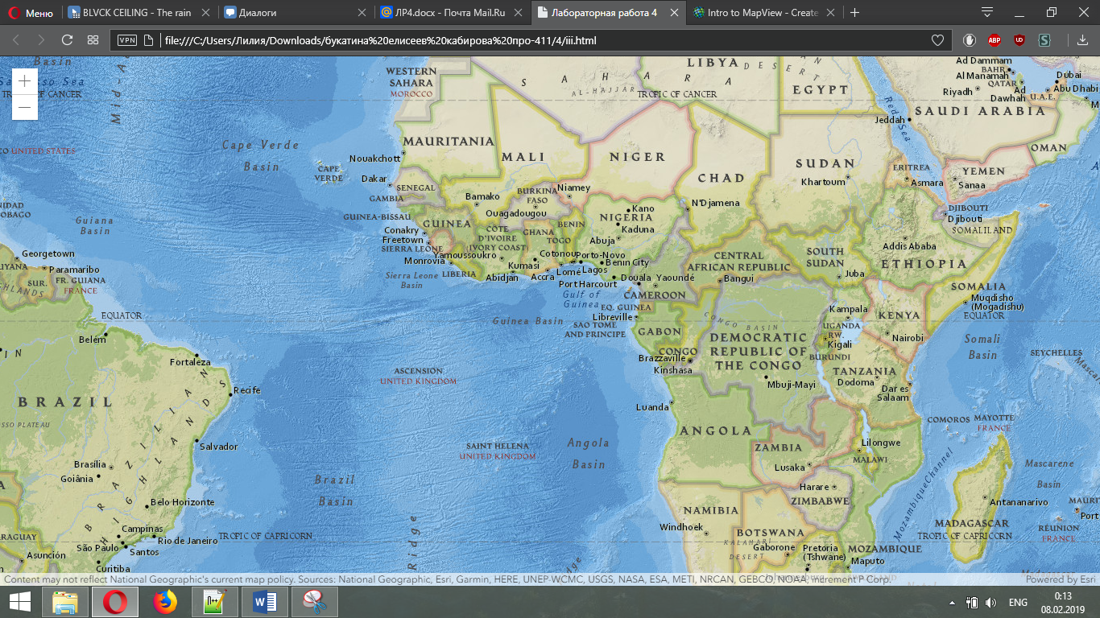

Протестирован параметр масштаба zoom. Скриншоты:

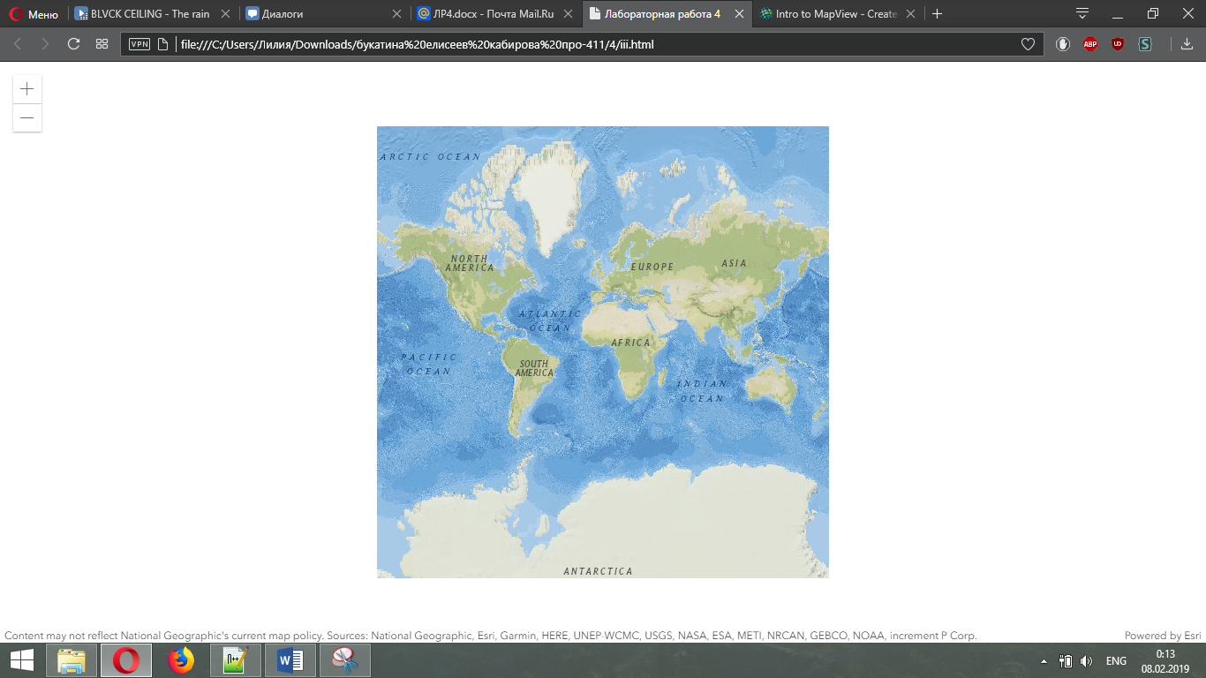

*zoom = 1*

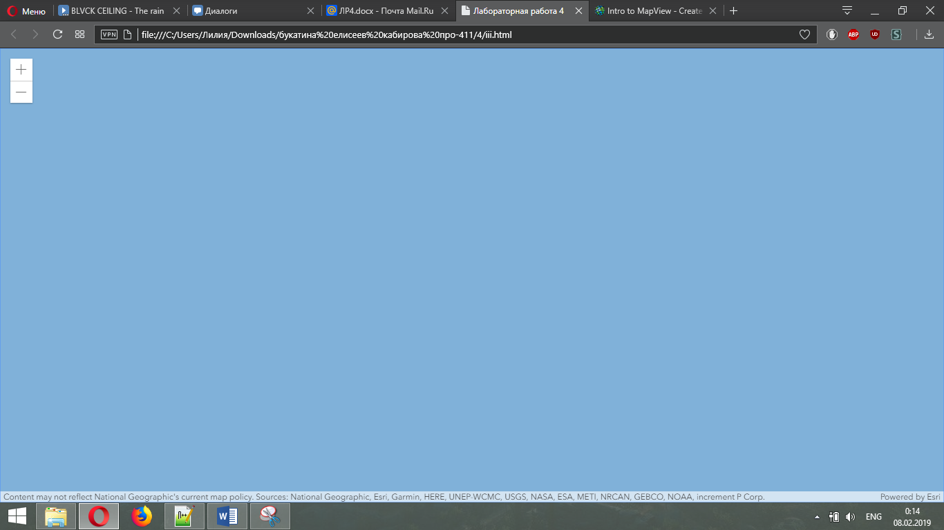

*zoom = 12*

7. Центрировали карту в соответствии с заданными значениями географических широты и долготы.

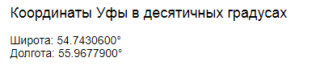

Скриншот:

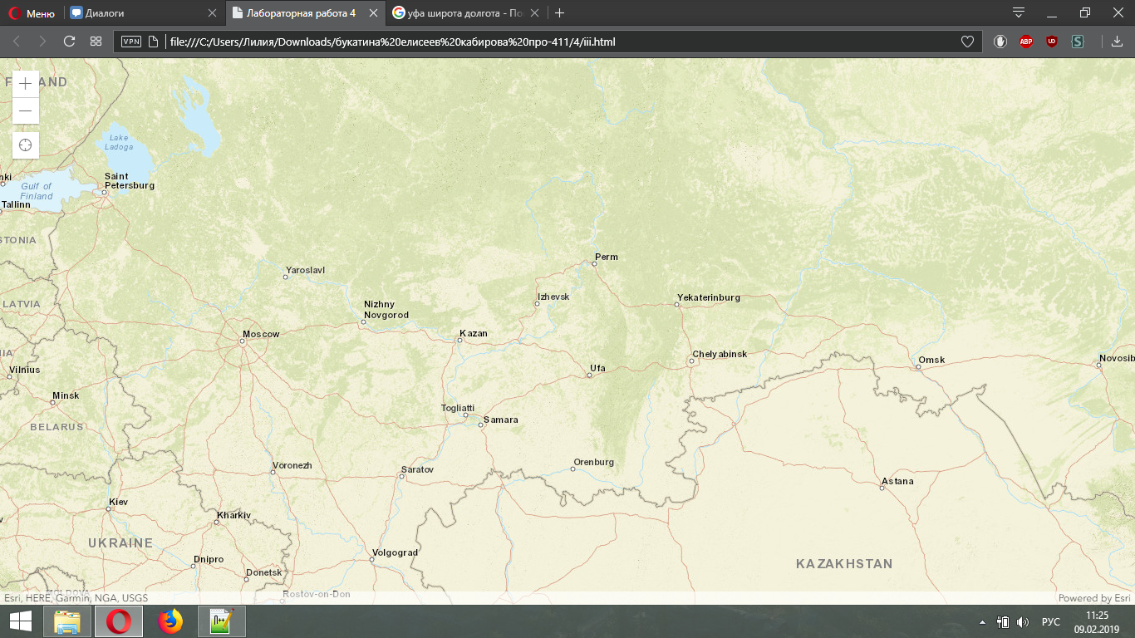

Также была добавлена кнопка, определяющая текущее местоположение.

Скриншот:

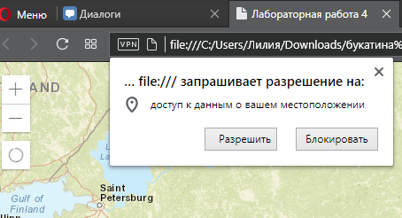

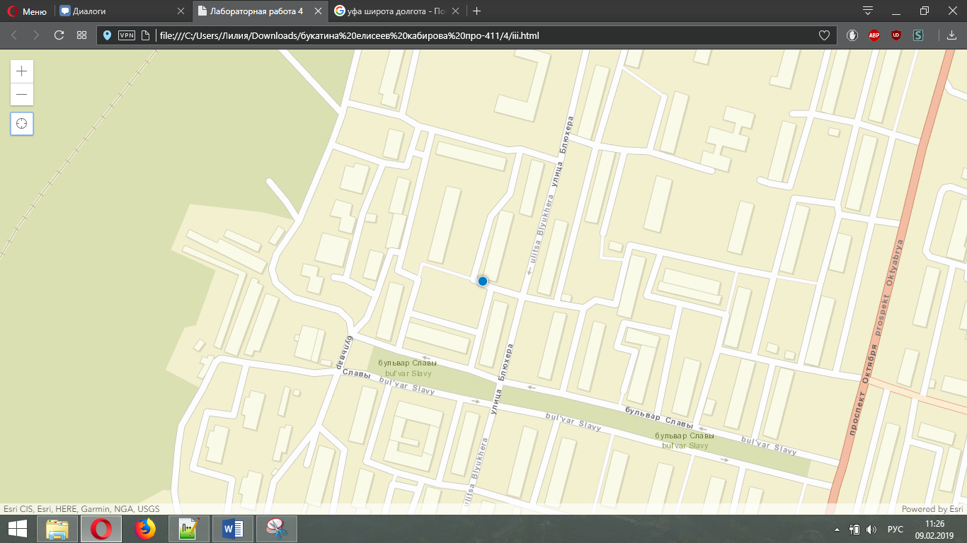

**Исходный код:**

<!DOCTYPE HTML>

<html>

<head>

<meta charset="utf-8">

<meta name="viewport" content="initial-scale=1, maximum-scale=1,user-scalable=no">

<title>Лабораторная работа 4</title>

<link rel="stylesheet" href="https://js.arcgis.com/4.10/esri/css/main.css">

<style>

html,

body,

#map {

padding: 0;

margin: 0;

height: 100%;

width: 100%;

}

</style>

<script src="https://js.arcgis.com/4.10/"></script>

<script>

require([

"esri/Map",

"esri/views/MapView",

"esri/widgets/Locate"

], function(

Map, MapView, Locate

) {

var map = new Map({

basemap: "streets"

});

var view = new MapView({

container: "map",

map: map,

center: [54.78517, 56.04562],

zoom: 5

});

var locateBtn = new Locate({

view: view

});

view.ui.add(locateBtn, {

position: "top-left"

});

});

</script>

</head>

<body>

<div id="map"></div>

</body>

</html>

**Вывод:**

В ходе данной лабораторной работы были получены практические навыки применения картографических данных в веб-приложениям с использованием средств API.

Итог работы:

